

**Методичні рекомендації для учнів та батьків**

#BRAFO

Знайди свою професію

**Програма професійної орієнтації федеральної землі Саксонія-Ангальт**

**BRAFO** – **B**erufswahl **R**ichtig **A**ngehen **F**rühzeitig **O**rientieren

(правильний вибір професії та своєчасна профорієнтація)

)



Вихідні дані

Редакційна версія від лютого 2022 року

Опубліковано Міністерством праці, соціальної політики, охорони здоров’я та рівних можливостей федеральної землі Саксонія-Ангальт

Turmschanzenstraße 25

39114 Magdeburg

[www.brafo.sachsen-anhalt.de](http://www.brafo.sachsen-anhalt.de)

у співпраці з регіональним управлінням федеральних земель Саксонія-Ангальт-Тюрінгія, Федеральним агентством зайнятості та Міністерством освіти Саксонії-Ангальт.

Укладач:

Науково-дослідний інститут підприємницької освіти

Forschungsinstitut Betriebliche Bildung (f-bb) gGmbH

Rollnerstraße 14

90408 Nürnberg

[www.f-bb.de](http://www.f-bb.de)



Зауваження та доповнення щодо змін до методичних рекомендацій надсилайте, будь ласка, на адресу:

[info-brafo@f-bb.de](mailto:info-brafo@f-bb.de)

Це видання безкоштовно доступне для завантаження за посиланням <https://lsaurl.de/brafoservice>



Програма федеральної землі з професійної орієнтації «BRAFO – Berufswahl Richtig Angehen Frühzeitig Orientieren» («Правильний вибір професії та своєчасна профорієнтація») фінансується коштами Європейського союзу в федеральній землі Саксонія-Ангальт та з коштів Федерального агентства зайнятості та Федерального міністерства освіти та досліджень.

**Зміст**

Вступне слово Fehler! Textmarke nicht definiert.

1 Батьки підтримують BRAFO 10

1.1 Ролі та завдання **Fehler! Textmarke nicht definiert.**

1.2 Налагодження зв’язків у BRAFO 11

1.3 Паспорт профорієнтації 12

2 Що таке BRAFO? 13

2.1 У чому тобі допоможе BRAFO? 13

2.2 З чого складається програма BRAFO? 14

3 Перелік додатків Fehler! Textmarke nicht definiert.

Вступне слово

Шановні учні, батьки та опікуни,

розпочати кар’єру – це серйозний виклик, адже нелегко зробити вибір із понад 600 професій, серед яких потрібно обрати відповідну саме для тебе.

Ретельна професійна орієнтація може і повинна підтримати вас, шановні учениці та учні, у переході від шкільної до професійної освіти. Це те, що робить програма федеральної землі, присвячена професійній орієнтації «**BRAFO**» («правильний вибір професії та своєчасна профорієнтація») Міністерства праці, соціальної політики, охорони здоров’я та рівних можливостей Саксонії-Ангальт, Міністерства освіти Саксонії-Ангальт та регіонального управління Федерального агентства зайнятості Саксонії-Ангальт-Тюрингії. Для цього програма передбачає п’ять послідовних кроків. Шлях починається у 7 класі та завершується консультацією центру зайнятості.

У рамках програми BRAFO ви, шановні учениці та учні, можете спробувати свої сили в різних професійних сферах та отримати уявлення про різноманітні фахові галузі. Ви зблизька познайомитеся з виробничими процесами та процедурами на підприємствах. Чому б не вийти разом з електротехніком на технічну перевірку автоматизованого багаторівневого складу з планшетом? Або не провести день у будинку для людей похилого віку разом з медичним працівником, який займається доглядом, а також його роботом-доглядальником?

Ця брошура з методичними рекомендаціями містить короткий огляд програми BRAFO та передбачених нею п’яти кроків – виявлення інтересів, знайомство з підприємствами, семінари (Werkstatttage), виробнича практика та інструмент для оцінювання - Check-U.

Крім того ви, шановні батьки та опікуни, знайдете тут рекомендації та приклади, як можна підтримати свою дитину в процесі програми BRAFO. Довідник допоможе зрозуміти вашу роль у процесі професійної орієнтації. Ви зрозумієте, в чому полягає співпраця зі школою, підприємствами або закладами освіти в рамках програми BRAFO.

Ми бажаємо вам удачі та успіхів у спільній роботі з професійної орієнтації!



|  |  |  |
| --- | --- | --- |
| Петра Грімм-Бенне  Міністр праці, соціальної політики, охорони здоров’я та рівних можливостей Саксонії-Ангальт | Ева Фойснер  Міністр освіти Саксонії-Ангальт | Маркус Беренс  Голова ради генерального управління Саксонія-Ангальт-Тюрингія Федерального агентства зайнятості |

Магдебург, лютий 2022 року

Примітки до посібника:

Кольорові позначки на полях підказують, які сторінки довідника є важливими

для учениць та учнів

для їхніх батьків або опікунів та

для тих й інших.

Це допомагає скласти уявлення про те, що відбувається на кожному з кроків та хто вас у цей період супроводжує.

У кінці посібника ви також знайдете огляд важливих додатків, які використовуються в програмі BRAFO.

**Частина 1**

**Батьки підтримують BRAFO**

# Батьки підтримують BRAFO

Шановні батьки та опікуни, ви відіграєте найважливішу роль у процесі професійної орієнтації вашої дитини. Ви можете позитивно вплинути на формування інтересу, мотивацію, впевненість у собі та наполегливість вашої дитини в процесі профорієнтації. Вашу думку дитина найчастіше цінує, а отримані від вас поради часто мають більшу вагу, ніж поради друзів чи знайомих.

BRAFO дотримується ідеї активного залучення до процесу профорієнтації всіх, хто дотичний до цього питання. Тому ми щиро запрошуємо вас брати участь у бесідах та заходах для батьків. Підтримуйте та супроводжуйте свою дитину в професійній орієнтації. Поділіться власним досвідом та переживаннями під час вибору фаху та з вашої повсякденної праці під час обговорень у школі та в навчальному центрі BRAFO.

## Ролі та завдання

Під час супроводу ви можете

✓ мотивувати свою дитину,

✓ підтримувати в її/його інтересах та планах,

✓ заохочувати спробувати та відчути смак професійної діяльності без упереджень,

✓ підтримати під час пошуку підприємства для проходження практики або навчання.

Не варто виключати жодну з професій лише тому, що вона вважається жіночою або чоловічою. Від самого початку спілкуйтеся на цю тему з дитиною, дотримуючись гасла «Існує безліч професій». Демонструйте інтерес до її ідей та міркувань про фах. Слухайте активно, коли ваша дитина розповідає про свій досвід професійної орієнтації – це так само важливо, як і відповідати на запитання про власний професійний розвиток.

У методичних рекомендаціях роз’яснюються п’ять кроків BRAFO. Кожен крок передбачає завдання, загадку чи вікторину. Це дає змогу дотримуватися режиму підготовки та водночас викликати інтерес у дитини. Прочитайте разом із дитиною будь-який розділ і разом виконайте завдання чи знайдіть відповідь на загадку.

## Налагодження зв’язків у BRAFO

Як батьки та опікуни, ви самі набули досвіду на ринку праці та в професійному житті. Чому б не включити це в процес вибору фаху для вашої дитини?

Чим більше дитина знатиме про різні професійні сфери, тим краще вона зможе зробити вибір. Чому б не поєднати родинні та професійні зв’язки? Залучіть дитину з родичами або знайомими до розмов, що стосуються професійної діяльності. Не виключено, що вони допоможуть також під час пошуку місця для стажування на підприємстві – на третьому та п’ятому кроках програми BRAFO.

Плідна співпраця в межах програми професійної орієнтації BRAFO між вами, школою, навчальними центрами BRAFO, підприємствами та службою консультування Агентства зайнятості допомагає

* обмінюватися досвідом та інформацією,
* робити разом все, щоб зміцнити мотивацію та впевненість у собі дитини під час процесу професійної орієнтації,
* разом обговорювати переживання та досвід дитини.

## Паспорт профорієнтації

У паспорті профорієнтації документується весь досвід та результати процесу професійної орієнтації, включаючи п’ять кроків програми BRAFO. Так ви, ваша дитина, вчителі та спеціалісти навчального центру BRAFO можуть відстежувати, що дитина вже зробила до певного моменту і які інтереси та сильні сторони продемонструвала.

Підтримайте дитину та допоможіть ретельно заповнити паспорт профорієнтації та внести в нього всі довідки та документи.

Паспорт профорієнтації ваша дитина отримає в 7 класі від фахівців навчального центру BRAFO. Під час видачі документу ви також отримаєте відповідні пояснення.

**Більше інформації про паспорт профорієнтації ви знайдете тут:**



**Частина 2**

**Що таке BRAFO?**

# Що таке BRAFO?

BRAFO – це програма підтримки професійної орієнтації у федеральній землі Саксонія-Ангальт. Абревіатура означає **B**erufswahl **R**ichtig **A**ngehen **F**rühzeitig **O**rientieren – правильний вибір професії та своєчасна профорієнтація. Програма розрахована на учениць та учнів, починаючи з сьомого класу, та передбачає п’ять етапів, які включають чергування теоретичних (ПЕРЕВІРКА) та практичних (ДІЯ) кроків.

Якщо ти разом з батьками хочеш більше дізнатися про програму BRAFO, можна подивитися роз’яснювальний фільм та подальшу інформацію за посиланням [www.brafo.sachsen-anhalt.de](https://ms.sachsen-anhalt.de/themen/arbeit/berufsorientierung-ausbildung/brafo-das-landesberufsbildungsprogramm/).

**Тут знайдете фільм:**



## У чому тобі допоможе BRAFO?

BRAFO підтримає тебе під час пошуку відповідей на запитання,

* що тебе цікавить,
* що тобі добре вдається,
* що тобі найбільше подобається робити та
* яка професія найкраще тобі підходить.

BRAFO дає тобі можливість спробувати різні завдання та види професійної діяльності. Твої вчителі та спеціалісти навчального центру BRAFO допоможуть тобі зрозуміти твої інтереси та розкрити сильні сторони. BRAFO прагне тебе заохотити більше поміркувати про свій досвід і поговорити про нього зі своїми батьками або опікунами. Поговори з ними, розкажи, що ти відчував на певних етапах програми BRAFO, що тобі сподобалося і в яких професійних сферах та хотів (хотіла б) випробувати свої сили.

## З чого складається програма BRAFO?

Програма BRAFO – це п’ять етапів або кроків.

**Зараз ти тут.**



|  |  |  |  |  |
| --- | --- | --- | --- | --- |
| **Крок 1:**  **Вивчення інтересів та навичок**  **(ПЕРЕВІРКА)** | **Крок 2:**  **Вивчення роботи підприємства або семінари**  **(ДІЯ)** | **Крок 3:**  **Перша практика на підприємстві**  **(ДІЯ)** | **Крок 4:**  **Оцінка компетентності**  **(ПЕРЕВІРКА)** | **Крок 5:**  **Друга практика на підприємстві**  **(ДІЯ)** |

|  |
| --- |
| **Крок 1: Вивчення інтересів та навичок (ПЕРЕВІРКА)** |

Перший крок до професійної орієнтації ти робиш в 7 класі, визначаючи свої інтереси та навички. Впродовж шести днів ти отримуєш огляд усього розмаїття професій.



День 1

У перший день у навчальному центрі BRAFO тобі докладно розкажуть про програму. Тобі представлять чотири сфери життя та дванадцять сфер діяльності (СД), з якими ти зможеш ознайомитися в наступні дні. Ти ж знаєш, що кожна сфера діяльності – це безліч цікавих видів роботи, чи не так? Усі сфери життя та діяльності, які пропонує BRAFO, ти можеш знайти в таблиці далі, а також на сайті BRAFO [www.brafo.sachsen-anhalt.de](https://ms.sachsen-anhalt.de/themen/arbeit/berufsorientierung-ausbildung/brafo-das-landesberufsbildungsprogramm/).

Подивись цю таблицю разом зі своїми батьками або опікунами. Поговори з ними, якщо ти не розумієш якогось слова чи не знаєш, який фах мається на увазі.

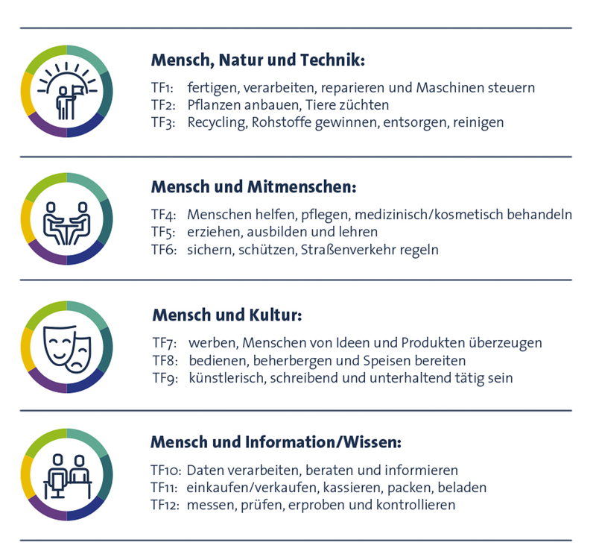  
Малюнок 1: Сфери життя та сфери діяльності

**Тут ти можеш перейти до першого кроку програми BRAFO на сайті:**



Розподіл за сферами життя та сферами діяльності допоможе тобі дізнатися про більшу кількість професій. Наприкінці першого дня ти визначиш для себе сферу життя та сферу діяльності.

**ВАЖЛИВО: На першому кроці програми BRAFO не представлені конкретні професії. Це відбуватиметься під час наступних етапів.**

Дні з 2 по 5

Яка сфера діяльності мені підходить, що я обираю? Напевне ти думав (думала) про те, що любиш робити у вільний час: майструвати, займатися рукоділлям, грати в комп’ютерні ігри, пекти, ремонтувати велосипед або просто бути на свіжому повітрі. На семінарах навчального центру BRAFO ти ознайомишся зі сферами діяльності, які обереш у перший день. Ти дізнаєшся багато захоплюючих речей і зробиш невеличкий сувенір на згадку, який зможеш показати своїм батькам.

День 6

На шостий день відбувається оцінювання компетентності. Це складне слово приховує захоплюючу комп’ютерну гру із запитаннями та відповідями. Тут ти самостійно оціниш свої навички та інтереси: «Мені добре вдається...», «Я охочіше роблю...» Після оцінювання компетентності твої результати будуть зібрані та оцінені. Спеціаліст навчального центру BRAFO подивиться разом із тобою результати, і ти вирішиш, що хочеш робити на наступному кроці програми. Вибір можна зробити між знайомством із підприємством та семінарами. Обговори це зі своїми батьками.



Ви обговорюєте регультати оцінки компетентності й твій досвід, отриманий в попередні дні. На завершення ти отримуєш рекомендацію щодо другого кроку програми BRAFO – це семінари або відвідування підприємства.

Шановні батьки, підтримайте свою дитину у визначенні її інтересів та сильних сторін без упередження. За кожною сферою діяльності стоїть низка галузей та напрямів. Обговоріть, наприклад, враження своєї дитини від кожного дня першого кроку програми. Що принесло найбільше задоволення і чому? Що не сподобалося і чому саме?

При оцінюванні компетентності немає результатів «добре» або «погано», Ваша дитина оцінює в залежності від власних інтересів, що саме вона хоче спробувати робити і що вона вже добре вміє. За необхідності поговоріть зі спеціалістом навчального центру BRAFO, щоб отримати рекомендації щодо наступного кроку програми BRAFO.

Завдання 1

Під час ознайомчих днів першого кроку програми BRAFO ти можеш познайомитися з багатьма речами та дещо спробувати. Я записав усе, що ти можеш робити.

О, ні, я писав надто швидко! Деякі літери загубилися. Можеш знову поставити їх на свої місця? Якщо треба, попроси про допомогу батьків.



**працю ти за мп’ют ом**

**п ти**

**п ити**

**ст г и**

**кухов ити**

**ер**

**ва**

**ко**

**ри**

**т**

**ря**

**е**

**к**

**іф**

**ар**

**ил**

**шл увати**

**мі ти**

|  |
| --- |
| Крок 2: Вивчення роботи підприємства або семінари (ДІЯ) |

**Зараз ти тут.**



|  |  |  |  |  |
| --- | --- | --- | --- | --- |
| **Крок 1:**  **Вивчення інтересів та навичок**  **(ПЕРЕВІРКА)** | **Крок 2:**  **Вивчення роботи підприємства або семінари**  **(ДІЯ)** | **Крок 3:**  **Перша практика на підприємстві**  **(ДІЯ)** | **Крок 4:**  **Оцінка компетентності**  **(ПЕРЕВІРКА)** | **Крок 5:**  **Друга практика на підприємстві**  **(ДІЯ)** |

На другому кроці ти починаєш або знайомство з підприємством, або семінари. В обох випадках тривалість етапу - п'ять днів, які припадають на 8 клас.

Знайомство з підприємством

Ти вже знаєш, що тобі подобається і яка професійна діяльність приносить тобі задоволення? Тоді тобі варто взяти участь у знайомстві з підприємством. Яке підприємство знайти і де? Разом з фахівцями навчального центру BRAFO та батьками ти обираєш компанію, яка відповідає твоїй рекомендованій сфері життя. Впродовж п'яти днів ти знайомишся із завданнями, які можуть виникнути на підприємстві. Ти досліджуєш усі сфери діяльності компанії та отримуєш загальне уявлення про неї. Існують два типи підприємств: виробничі підприємства та підприємства з обслуговування. Перші виробляють продукцію у вигляді предметів, наприклад, столів або хліба. Другі надають послуги, наприклад, чистять одяг або ремонтують автомобілі.

У межах підготовки ти можеш розпитати своїх батьків або опікунів про те, як все відбувається на роботі. Наприклад, як окремі відділи підприємства працюють разом?

Дні семінарів

Ти ще не знаєш, що саме тобі подобається і яка професійна діяльність приносить тобі задоволення? Тоді варто взяти участь у семінарах у навчальному центрі BRAFO. На основі результатів першого етапу BRAFO ти вирішиш, які професійні сфери ти хочеш глибше вивчити під час семінарських днів. Ти отримаєш всебічне уявлення про типові завдання та процеси підприємства в обраній тобою професійній галузі.

Знайомство з підприємством та семінари завершуються співбесідою.



Ти поговориш із фахівцями навчального центру BRAFO про свій досвід і про те, як він поєднується з твоїм досвідом з першого кроку в BRAFO. З тобою також обговорюватимуть твої наступні кроки, зокрема, майбутню практику.

Шановні батьки, попросіть вашу дитину розповісти про досвід та враження від семінарів. Що було цікавого? Де б ваша дитина хотіла пройти практику?

Завдання 2

На другому кроці програми ти можеш побачити, які підрозділи компанії задіяні у виробництві іграшки - наприклад, під час знайомства з підприємством або семінарів.

Я був там один раз. Спочатку все планують, потім пакують, потім перевіряють... чи спочатку пакують, потім виробляють? Здається, я дещо переплутав. Ти знаєш правильний порядок? Впевнений, що твої батьки можуть допомогти!



рахунок-фактура

контроль

склад матеріалів

виробництво

|  |
| --- |
| **Крок 3: Перша практика на підприємстві (ДІЯ)** |

|  |  |  |  |  |
| --- | --- | --- | --- | --- |
| **Крок 1:**  **Вивчення інтересів та компетенцій**  **(ПЕРЕВІРКА)** | **Крок 2:**  **Вивчення роботи підприємства або семінари**  **(ДІЯ)** | **Крок 3:**  **Перша практика на підприємстві**  **(ДІЯ)** | **Крок 4:**  **Оцінка компетентності**  **(ПЕРЕВІРКА)** | **Крок 5:**  **Друга практика на підприємстві**  **(ДІЯ)** |

**Зараз ти тут.**



Нарешті, час настав: на третьому кроці BRAFO у тебе є можливість спробувати себе у ролі практиканта. Подумай про перші два кроки BRAFO. Що у тебе добре виходить? Що тобі подобалося робити? Обери відповідне місце проходження практики. Твої батьки та вчителі, безумовно, допоможуть тобі в пошуках.

Щоб підготуватися, ти, твої батьки або опікуни можете скористатися контрольним списком Федеральної робочої групи зі шкільної економіки та Федерального агентства з питань зайнятості.

**Тут можна ознайомитися з контрольним списком:**

Стажування триває десять днів і проходить на підприємстві. За цей час ти зануришся у реальне робоче та навчальне життя, а також познайомишся з процесами на підприємстві.

Після практики у тебе є можливість оцінити її разом зі своїми викладачами. Не забувай про свої сильні сторони та компетенції. У рамках оцінювання ми також визначимо, які предмети в школі є найбільш важливими для твоїх професійних очікувань.

Розкажи про свій досвід і враження опікунам і друзям. Розпитай їх, що вони відчували під час своєї практики.

Шановні батьки, нехай ваша дитина розповість вам про свій досвід та враження від першої практики. Що ваша дитина змогла побачити? Що було цікавого? З чим ваша дитина хотіла б познайомитися ближче?

Завдання 3

Які професії є на підприємстві, де ти проходив (проходила) практику? Які з них тобі особливо сподобалися і чому?

Що тобі було потрібно для практики (вимоги, навички)?

Інформацію можна знайти на BERUFENET.

**Тут – перехід на BERUFENET:**



|  |
| --- |
| **Крок 4: Оцінка компетентності - Check-U (ПЕРЕВІРКА)** |

|  |  |  |  |  |
| --- | --- | --- | --- | --- |
| **Крок 1:**  **Вивчення інтересів та компетенцій**  **(ПЕРЕВІРКА)** | **Крок 2:**  **Вивчення роботи підприємства або семінари**  **(ДІЯ)** | **Крок 3:**  **Перша практика на підприємстві**  **(ДІЯ)** | **Крок 4:**  **Оцінка компетентності**  **(ПЕРЕВІРКА)** | **Крок 5:**  **Друга практика на підприємстві**  **(ДІЯ)** |

**Зараз ти тут**



Все, що було до цього часу в BRAFO, тепер перевернулося з ніг на голову? Не зовсім. Ти в 9 класі – це час для четвертого кроку BRAFO. На цьому етапі вся отримана дотепер інформація узагальнюється і класифікується.

Спочатку ти пройдеш співбесіду зі спеціалістом навчального центру BRAFO, щоб обговорити всі пройдені раніше кроки:

* твій досвід,
* твої інтереси та схильності,
* твої сильні сторони та навички,
* твої уявлення щодо кар'єри.

Ти також познайомишся з інструментом оцінювання Check-U, який можеш спробувати в будь-який момент.

**Тут знайдеш перехід до Check-U:**



В рамках Check-U ти відповідаєш на запитання на своєму комп'ютері. Після завершення ти отримуєш не тільки оцінку своїх професійних і соціальних навичок, але також своїх інтересів та професійних уподобань, а ще - пропозиції щодо відповідних навчальних курсів.



Check-U допоможе тобі відповісти на ці питання:

* Що у мене добре виходить?
* Що відповідає моїм сильним сторонам?
* Що мені цікаво?
* Що для мене важливо у професійному майбутньому?



Після перевірки відбудеться ще одна співбесіда з фахівцем з навчального центру BRAFO. Ти розповіси про свої навички, сильні сторони та професії, які можуть тебе зацікавити. Мета співбесіди в тому, щоб дати тобі змогу більше дізнатися про відповідні професії та обміркувати подальші кроки.

Після цього кроку подумай, в якій компанії чи на якому підприємстві ти бажаєш пройти другу практику. Ти можеш обговорити свої думки з батьками або вчителем. Твій консультант з питань кар'єри в Агентстві з працевлаштування також буде радий допомогти тобі.

Шановні опікуни, дайте можливість своїй дитині розповісти вам про те, що вона дізналася за допомогою інструменту оцінювання. Що було цікавого? Які навички та вміння можна взяти на наступний крок BRAFO – на другу виробничу практику? Де б ваша дитина хотіла пройти цю практику?

Завдання 4

У BRAFO ти маєш постійно думати про свої сильні сторони та інтереси.

Спочатку я не знав, що про це думати. Тому я ставив батькам різні запитання, розпитував їх про минулий тиждень. Чому б тобі не запитати своїх батьків і подивитися, чи ці питання змусять тебе замислитися?!

Що цікавого було?

Чого вдалося навчитися?

Що уявлялося по-іншому?

Де була змога показати свої сильні сторони?

Що тобі сподобалося?



|  |
| --- |
| **Крок 5: Друга практика на підприємстві (ДІЯ)** |

Тепер ти на останньому кроці програми BRAFO: це друга практика.

|  |  |  |  |  |
| --- | --- | --- | --- | --- |
| **Крок 1:**  **Вивчення інтересів та компетенцій**  **(ПЕРЕВІРТЕ)** | **Крок 2:**  **Знайомтство з підприємством або семінари**  **(ДІЯ)** | **Крок 3:**  **Перша практика на підприємстві**  **(ДІЯ)** | **Крок 4:**  **Оцінка компетентності**  **(ПЕРЕВІРКА)** | **Зараз ти тут.**  **Крок 5:**  **Друга практика на підприємстві**  **(ДІЯ)** |

Твої переживання в процесі впровадження програми BRAFO – це те, що справді захоплює. У тебе була змога спробувати свої сили в кількох сферах діяльності. Деякі з них, ймовірно, сподобалися тобі більше, ніж інші. У тебе була змога познайомитися з тим чи іншим підприємством та дізнатися про виробничі процеси. На останньому етапі BRAFO ти можеш уважніше придивитися до того, чи підходить тобі професійна діяльність, яка тебе зацікавила, або фах, за яким ти навчаєшся.

Підготуйся до практики, яка проходить у 9-му класі, ретельно і разом з батьками. Також використовуй документи, зібрані в паспорті профорієнтації. За підтримки вчителя та батьків або опікунів ти знайдеш відповідне місце для проходження практики. Іноді друзі або брати чи сестри можуть підказати тобі цікаві місця для практики у твоєму регіоні.

Практика триває десять днів і проходить на підприємстві. Використай цей час, щоб розширити свої уявлення та досвід про реальну роботу та навчання. Запитуй свого консультанта про навчальний процес та процедури на підприємстві.

Після практики у тебе є можливість оцінити те, як вона пройшла, із вчителями або батьками. Розкажи про свій досвід, отриманий на всіх кроках BRAFO. У будь-якому випадку, скористайся можливістю поспілкуватися з консультантом з питань кар'єри в Агентстві з працевлаштування. Він (або вона) допоможе тобі з подальшим плануванням професійного розвитку.

Шановні батьки, програма BRAFO завершується другою практикою на підприємстві. Продовжуйте супроводжувати свою дитину під час вибору професії та подання документів на етапі переходу від школи до професійного життя. Разом скористайтеся послугами консультантів з питань кар'єрного розвитку Агентства з працевлаштування, які надають допомогу та підтримку в пошуку й виборі відповідного місця навчання.

Завдання 5

Програма BRAFO майже завершилася, і я нарешті збираюся подати заявку на навчання за фахом.

Тому я збираю свою папку з документами та пакую речі: у мене є список покупок, ручки, плейлист моїх улюблених пісень ..... Що? Що? Тут щось зайве?

Чи можеш ти з батьками допомогти мені зібрати портфоліо?



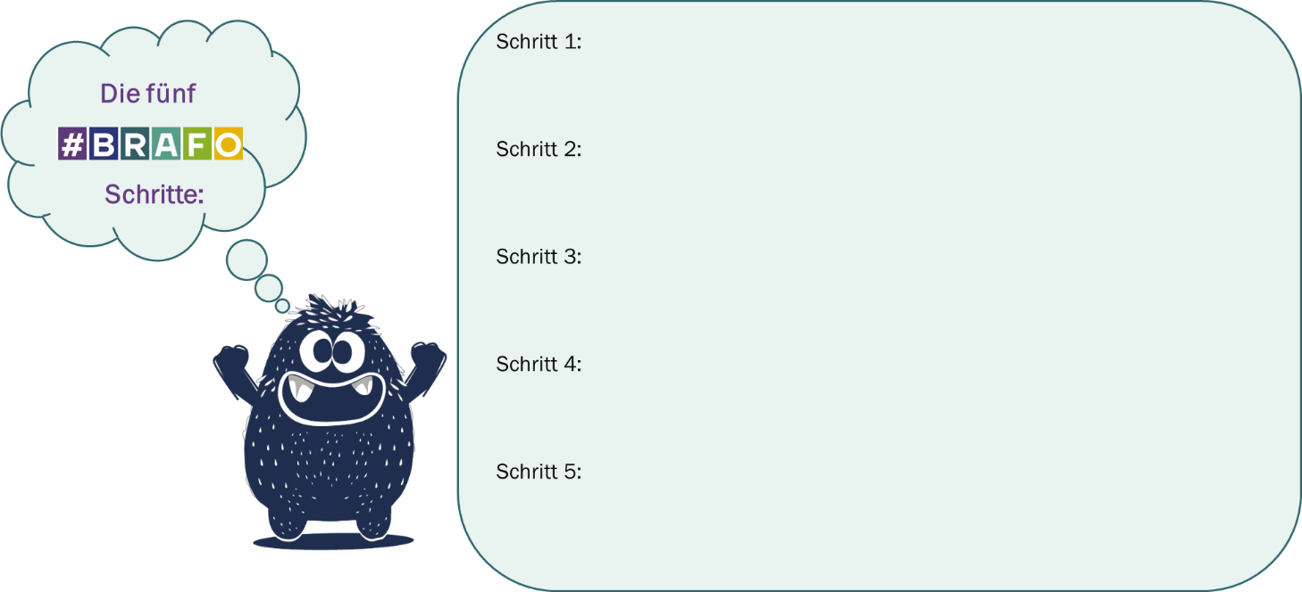Завдання 6

На завершення: на які питання ти ще не маєш відповіді? Про що хочеш поговорити зі своїм консультантом з питань кар'єри?

П'ять кроків

Питання 1:

________________________________________________________________________

________________________________________________________________________

________________________________________________________________________

Питання 2: ___________________________________________________________________

________________________________________________________________________

________________________________________________________________________

Питання 3: ________________________________________________________________________

________________________________________________________________________

________________________________________________________________________

Питання 4:

________________________________________________________________________

________________________________________________________________________

________________________________________________________________________

Питання 5:

_____________________________________________________________________

________________________________________________________________________

________________________________________________________________________

**Перелік додатків**

Цей розділ містить огляд матеріалів, які використовуються в програмі BRAFO.

Ви або ваша дитина можуть отримати ці матеріали в навчальних центрах BRAFO та/або школах. Наприкінці кожного етапу BRAFO ваша дитина одержує сертифікат про участь у програмі BRAFO.

Докладна інформація доступна на сайті BRAFO: [www.brafo.sachsen-anhalt.de](https://ms.sachsen-anhalt.de/themen/arbeit/berufsorientierung-ausbildung/brafo-das-landesberufsbildungsprogramm/).

**Натисніть тут, щоб перейти на веб-сайт BRAFO:**



|  |  |
| --- | --- |
|  |  |
| Договір про проходження практики, наприклад, для знайомства з підприємством |  |
| Звіт на другому кроці програми BRAFO, наприклад, про знайомство з підприємством |  |
| Сертифікат про участь для кожного кроку, наприклад, для етапу знайомства з підприємством |  |

Власні нотатки